
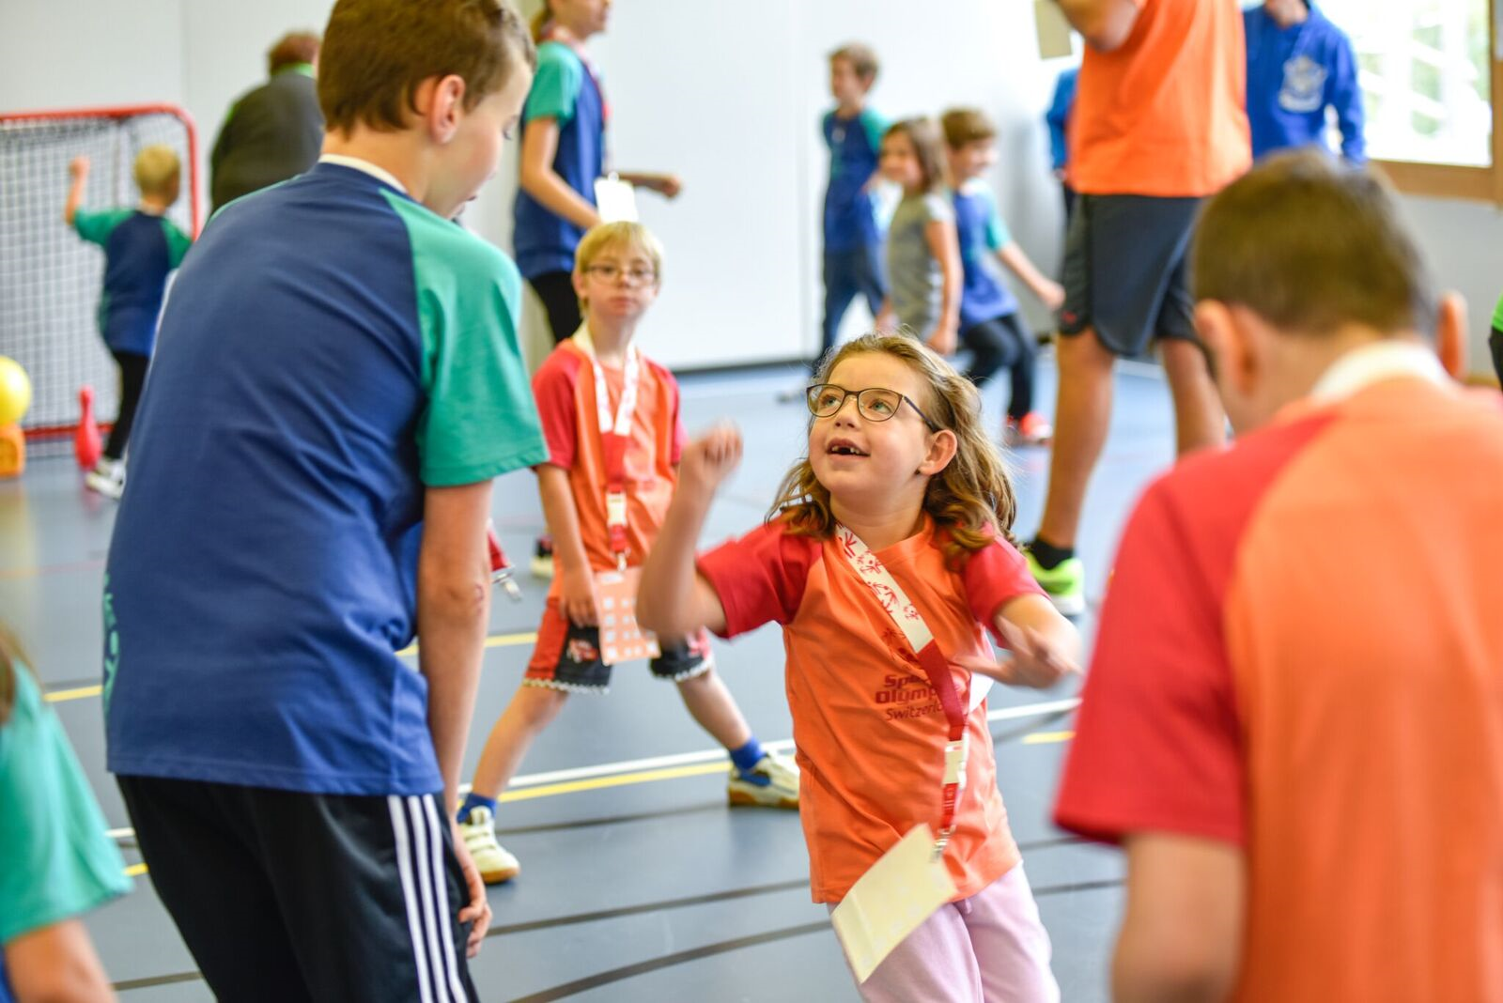

Unified Clubs

Entwicklung des inklusiven Sports

November 2018
Switzerland

Special Olympics
Special Olympics ist die weltweit grösste Sportbewegung für Menschen mit einer geistigen oder mehrfachen Beeinträchtigung. Special Olympics wurde im Jahre 1968 gegründet und 1988 vom Internationalen Olympischen Komitee offiziell anerkannt. Ziel und Zweck von Special Olympics sind Breitensport-Programme, die eine allgemeine körperliche Fitness und Beweglichkeit fördern; sie tragen dazu bei, das Selbstbewusstsein, die Freude an der Bewegung und die sportliche Leistungsfähigkeit zu stärken. In der Schweiz ist Special Olympics Switzerland seit 1995 als Stiftung tätig. Im Jahr 2017 wurden mit 3’030 Teilnehmenden 69 regionale Wettkämpfe in 17 Sportarten durchgeführt.
Die Stiftung verfolgt die folgenden Kernziele:
- Sportliche Förderung für geistig und mehrfach beeinträchtigte Menschen;
- Vorbereitung, Organisation und Durchführung von Special Olympics Anlässen;
- finanzielle und ideelle Unterstützung von schweizerischen Veranstaltern von Special Olympics Programmen;
- Teilnahme an lokalen, regionalen, nationalen und internationalen Anlässen von Special Olympics;
- Wertschätzung, Akzeptanz und Gleichstellung geistig und mehrfach beeinträchtigter Sportler und Sportlerinnen.

Entwicklung des inklusiven Sports
Seit September 2012 hat Special Olympics Switzerland (SOSWI) das Projekt Special Trainings aufgebaut, um die Entwicklung von inklusiven Sportangeboten für Kinder und Jugendliche mit erhöhtem Unterstützungsbedarf voranzutreiben. Im Jahr 2017 konnten weit über 400 Personen an regelmässigen Trainings in 49 Sportvereinen in der ganzen Schweiz teilnehmen.
Das Hauptziel dieses Projekts, welches seit 2018 in «Unified» umbenannt wurde, ist die Anwendung der UNO-Behindertenrechtskonvention für die Rechte von Menschen mit Beeinträchtigungen im Bereich des Sports, in dem insbesondere Kindern und Jugendlichen der Zugang zu qualitativem und inklusivem Sport gewährt wird. Konkret bedeutet dieses Ziel, dass Kinder mit erhöhtem Unterstützungsbedarf in der Schweiz regelmässig und aktiv an einem Sportangebot des Regelsports – in einem Sportverein oder einem Breitensportanlass – wie auch am sozialen Leben dieser Sportstrukturen teilhaben können.

Unified Club
Ein «Unified Club» ist ein Sportclub, welcher das Prinzip einer inklusiven Gesellschaft verfolgt, in dem er sich an die spezifischen Bedürfnisse von Menschen mit Beeinträchtigungen anpasst, damit diese aktiv am Sozialleben und an den sportlichen Aktivitäten teilnehmen können. Auf verschiedenen Ebenen werden die folgenden Ziele angestrebt:
Individuelle Ebene
Das Kind hat Spass an der sportlichen Aktivität. Es identifiziert sich mit dem Club und fühlt sich in erster Linie als Sportler. Es erfährt Wertschätzung und wird als Clubmitglied angesehen wie alle anderen auch.
Sportliche Ebene
Die Kinder können an regelmässigen Trainings von hoher Qualität teilnehmen, welche an ihre Bedürfnisse angepasst sind. Der verantwortliche Trainer bildet sich stetig weiter mit dem Ziel, als Sport Coach von Special Olympics Switzerland anerkannt zu werden (Bedingung für den Erhalt des Labels).
Soziale Ebene
Die Kinder mit erhöhtem Unterstützungsbedarf werden als vollwertige Mitglieder des Clubs behandelt und sie nehmen an sozialen Aktivitäten des Clubs teil. Sie treten in Kontakt mit anderen Kindern ihres Alters, indem der Club immer wieder Raum für Begegnungen schafft.
Strukturelle Ebene
Der Club fördert die Entwicklung eines Gemeinschaftsgefühls innerhalb seiner Strukturen, in dem er eine positive Grundeinstellung und Wertschätzung gegenüber Menschen mit Beeinträchtigungen vermittelt. Das Trainingsangebot für Kinder mit Beeinträchtigungen ist integraler Bestandteil des Clubs. Der gesamte Vorstand ist deshalb stets über die Entwicklung des Inklusionsprozesses informiert. Die Clubmitglieder sind aktiv beteiligt an der Qualität und der Nachhaltigkeit der Trainingsangebote.

Label Unified
Die inklusiven Sportstrukturen werden durch SOSWI mit dem Label « Unified » zertifiziert. Ein Sportclub oder eine Sportstruktur kann das Label erhalten, wenn sie die durch SOSWI definierten Kriterien erfüllt. Die Hauptkriterien sind:
- Teilhabe von Menschen mit besonderem Unterstützungsbedarf sowohl im sportlichen wie im sozialen Leben des Clubs ermöglichen.
- Die Trainings finden unter der Verantwortung eines von SOSWI anerkannten Sport Coach statt. Ein Sport Coach ist ein Trainingsleiter, welcher sowohl Kompetenzen in der entsprechenden Sportart wie auch im Bereich Sport mit Menschen mit Beeinträchtigungen aufweist.

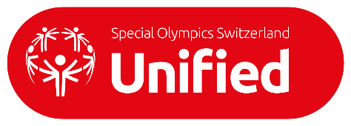
Sport Coach
inklusiver Sportclub

Qualität und Nachhaltigkeit
Die mit dem Label «Unified» zertifizierten Clubs werden von SOSWI unterstützt, damit ein nachhaltiges und qualitativ hochwertiges Sportangebot für Kinder und Jugendliche mit besonderem Unterstützungsbedarf sichergestellt werden kann. Zu diesem Zweck vergibt der «Fonds Unified» auf Antrag finanzielle Beiträge für Projekte von zertifizierten Clubs. Weitere Informationen gibt es im Reglement des Fonds Unified (separates Dokument).
Die regionalen KoordinatorInnen vereinbaren mit den Sportclubs jährlich Ziele für die stetige Verbesserung der Inklusion auf der sportlichen sowie auf der sozialen Ebene. Diese Zielvereinbarung basiert auf den Kriterien für Unified Clubs (separates Dokument).
Jeder Unified Club soll zu einem regionalen Netzwerk von Heilpädagogischen Schulen, Elternvereinigungen und weiteren Unified Clubs gehören, über welches die Sportangebote kommuniziert werden können und welches einen Austausch bei gemeinsamen Aktivitäten fördert.

Reglement Unified Club

Label

Nutzen des Labels
Das Label kennzeichnet Sportclubs, die sich für Menschen (insbesondere Kinder und Jugendliche) mit einer Beeinträchtigung öffnen und ihre Strukturen auf deren Bedürfnisse anpassen.
Dieses Label garantiert aktuellen und zukünftigen Athleten, Eltern, Elternvereinigungen, Heilpädagogischen Schulen und Institutionen eine hohe Qualität der Sportangebote sowie die Ausrichtung der Trainings und des Soziallebens auf die Bedürfnisse der Teilnehmenden.
Sportvereine bzw. Sportorganisationen, die mit dem Label Unified ausgezeichnet sind, setzen sich als kompetente Partner für den Sport, für die Philosophie von Special Olympics Switzerland (SOSWI) und für eine angepasste Betreuung von Menschen – insbesondere von Kindern und Jugendlichen – mit besonderem Unterstützungsbedarf, sowie für deren Inklusion in die Strukturen des Sportvereins ein.

Bedingungen für den Erhalt des Labels
Der Sportverein muss mindestens einen durch SOSWI zertifizierten «Sport Coach» beschäftigen, der für den Aufbau des inklusiven Sportangebots verantwortlich ist.
Ein «Sport Coach» ist eine durch SOSWI zertifizierte Person. Er vertritt die Philosophie von SOSWI und verfügt über anerkannte technische Kompetenzen in seiner Sportart, über die Kompetenz, sportliche Inhalte zu adaptieren sowie über Erfahrung im Umgang mit Personen mit Beeinträchtigung. Der Sport Coach garantiert den reibungslosen Ablauf der Trainings und ist Bindeglied zwischen Special Olympics und dem Sportverein.
Mit diesem Label verpflichtet sich der Sportverein, regelmässige Trainings für Kinder und Jugendliche mit besonderem Unterstützungsbedarf anzubieten, welche integrierter Bestandteil des Sportvereins sind. Dies gilt auch für die Sichtbarkeit in bereits bestehenden Kommunikationsmitteln (Internet, Publikationen, etc.).

Nutzungsrechte
Der Sportverein kann das Label für seine eigenen Kommunikationszwecke einsetzen.
Der zertifizierte Sportverein darf dieses Label unter keinen Umständen einem anderen Verein oder einer Partnerorganisation weitergeben, noch darf er seine Nutzungsrechte einem kommerziellen Partner anbieten.

Erlangen und Kontrolle der Nutzungsrechte
Interessierte Sportvereine reichen bei SOSWI (unified@specialolympics.ch) ein Bewerbungsschreiben ein, welches vom Präsidium des Clubs und vom entsprechenden Sport Coach unterzeichnet ist.
Die Verleihung des Labels hängt von den Kriterien ab, die unter «Bedingungen für den Erhalt des Labels» aufgeführt sind. Ausserdem müssen der Bereichsleiter Unified & Regions und der jeweilige regionale Koordinator in den Entscheid miteinbezogen werden. Im Zweifelsfall – z.B. in Bezug auf die Regelmässigkeit und die Qualität des Trainings sowie der Inklusion – wird die Projektgruppe Unified die Entscheidung treffen.
Ein Sportverein hat das Recht, das Label Unified für zwei Kalenderjahre zu nutzen., d.h. jeweils ab dem 1. Januar des Jahres, in dem das Label überreicht wurde. Wenn beispielsweise im März 2018 ein Club zertifiziert worden ist, so startet die Gültigkeitsperiode am 1. Januar 2018.
Nach dieser Zeitspanne wird SOSWI die Zertifizierung mithilfe von Gesprächen mit dem Sport Coach und dem Clubvorstand sowie eventuell mit einem Trainingsbesuch überprüfen. Wenn weiterhin alle Vorgaben für die Zertifizierung erfüllt sind, wird die Periode stillschweigend um zwei weitere Kalenderjahre verlängert.

Entzug der Nutzungsrechte
Wenn ein Sportverein keinen Sport Coach mehr engagiert oder keine regelmässigen Trainings für Kinder und Jugendliche mit Beeinträchtigung mehr anbietet, verliert er die Nutzungsrechte. In diesem Fall versuchen der Sportverein und SOSWI eine Lösung zu finden um das Sportangebot in einer für die Athleten bestmöglichen Form weiterzuführen. Wenn jedoch keine Lösung gefunden werden kann und der Sportverein die Vorgaben nicht mehr erfüllt, wird SOSWI die Zertifizierung nicht mehr erneuern.
In aussergewöhnlichen Fällen, namentlich bei einer Verletzung der Ethik-Charta von Swiss Olympic (siehe http://www.swissolympic.ch/Ethik/Ethik-Charta-3/Die-neun-Prinzipien-der-Ethik-Charta-im-Sport ), behält sich SOSWI das Recht vor, dem Club das Label zu entziehen.

Leistungen/Verpflichtungen

Qualitätslabel
Das Label «Unified» steht in erster Linie für inklusive Sportstrukturen für Menschen – insbesondere Kinder und Jugendliche – mit besonderem Unterstützungsbedarf. Es handelt sich um ein Qualitätslabel, mit dem Sportvereine ausgezeichnet werden, welche die erforderlichen Kriterien erfüllen.

Kommunikation
SOSWI kommuniziert das Angebot von Unified Clubs über ihr Netzwerk von Elternvereinigungen und heilpädagogischen Schulen. SOSWI bildet das Bindeglied zwischen der Sportwelt und den medizinisch-sozialen Berufsgruppen, damit die Angebote bekannt gemacht werden. Ausserdem kommuniziert SOSWI regelmässig über die Entwicklung der Unified Clubs auf der eigenen Website sowie über Social Media.
Der Sportverein kann das Label für seine eigenen Kommunikationszwecke (Website, Social Media, Clubmagazin, etc.) nutzen.

Pädagogische Unterstützung
SOSWI begleitet die Sport Coaches und bietet je nach Bedarf pädagogische Unterstützung an. Die Sportvereine können ihrerseits bei pädagogischen oder technischen Problemen jederzeit bei SOSWI Unterstützung anfordern. Ausserdem unterstützt SOSWI die Sportvereine beim Inklusionsprozess von Kindern und Jugendlichen mit besonderem Unterstützungsbedarf.

Nachhaltigkeit
Bei Bedarf unterstützt SOSWI den Sportverein, wenn möglich auf der Suche nach einem Sport Coach. Auch bei den Bemühungen, eine nachhaltige Finanzierung der Sportangebote zu sichern, kann SOSWI den Verein unterstützen und/oder beraten.

Vernetzung von Unified Clubs
Dieses Label fördert auch die Entwicklung einer Community von inklusiven Sportstrukturen. SOSWI fördert den Austausch zwischen Unified Clubs, damit sie sich zu sportlichen Wettkämpfen und Freundschaftsspielen treffen können, sowie zusammen mit SOSWI Sportförderungstage organisieren können.
Durch die Community entsteht ein Erfahrungsaustausch, der den beteiligten Sportvereinen neue Ideen und Inputs gibt, wie Menschen mit besonderem Unterstützungsbedarf am sportlichen wie auch am sozialen Leben des Vereins teilhaben können. Damit werden Bestrebungen zur Inklusion von Menschen mit besonderem Unterstützungsbedarf innerhalb der Schweizer Sportwelt getätigt – so wie es die UNO Behindertenrechtskonvention im Bereich Sport vorsieht.

Fonds Unified Club
Den zertifizierten Sportvereinen steht ein Fonds zur Verfügung. Sein primäres Ziel ist es, den Austausch unter den Unified Clubs und die Qualitätssteigerung der Sportangebote zu ermöglichen (siehe «Reglement Fonds Unified»).

Weitere Leistungen von SOSWI
Die zertifizierten Vereine können auch von anderen laufenden SOSWI Aktionen profitieren:
- Fonds SEVEN
- Fan4you
- ERIMA Aktion
- Kurse
- Turniere
- …

Weitere Informationen unter: www.specialolympics.ch.

Verpflichtungen seitens der zertifizierten Vereine
Die zertifizierten Sportvereine müssen gemäss Vorgaben qualitativ hochstehende Trainings für Menschen – insbesondere für Kinder und Jugendliche – mit besonderem Unterstützungsbedarf anbieten. Dazu arbeiten die Vereine eng mit SOSWI zusammen, um die Entwicklung der Inklusionsbemühungen laufend zu beurteilen.
Die Sport Coaches, welche die Sportangebote leiten, bilden sich laufend in ihrer Sportart sowie im adaptierten Sport für Menschen mit besonderem Unterstützungsbedarf weiter.
Der Verein und der Sport Coach tauschen sich regelmässig mit SOSWI aus und informieren über allfällige Änderungen in der Organisation der Sportangebote.
Der Verein sendet SOSWI bei Bedarf, jedoch jeweils spätestens zum Ende des Kalenderjahrs eine Liste der Teilnehmenden mit besonderem Unterstützungsbedarf (Name, Vorname, Geschlecht, Geburtsdatum).
Die zertifizierten Vereine respektieren die Ethik-Charta von Swiss Olympic (https://www.swissolympic.ch/verbaende/werte-ethik/ethik-charta.html)

Kontakt
Gabriel Currat
Head of Unified & Regions
Special Olympics Switzerland
Haus des Sports, Talgutzentrum 17, CH-3063 Ittigen
Mobile +41 79 657 66 37
Email currat@specialolympics.ch
www.specialolympics.ch

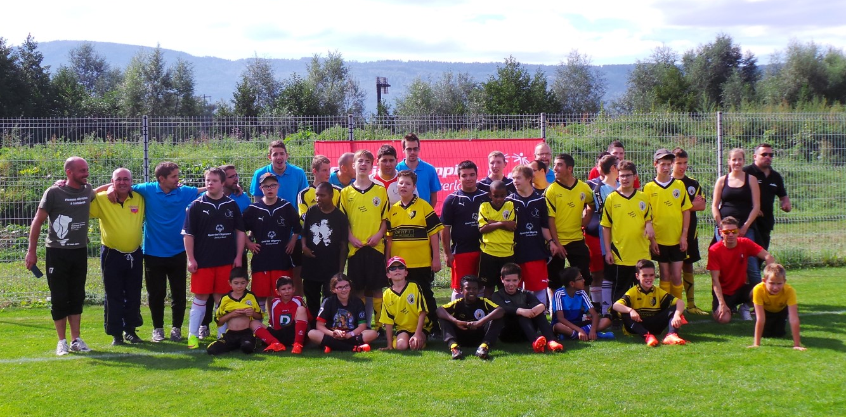

https://www.admin.ch/opc/de/classified-compilation/20122488/index.html
In der Folge wird nur noch von Sportverein gesprochen, jedoch schliesst dies immer auch Sportorganisationen mit ein.

